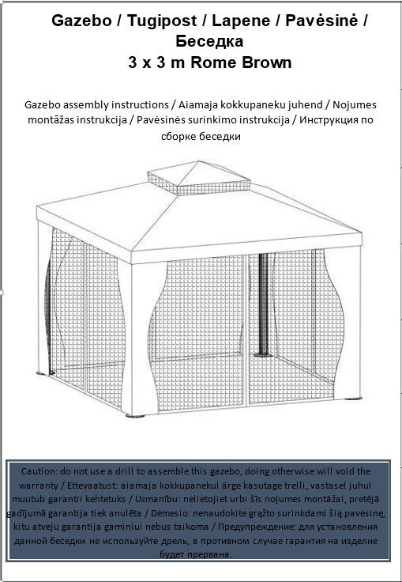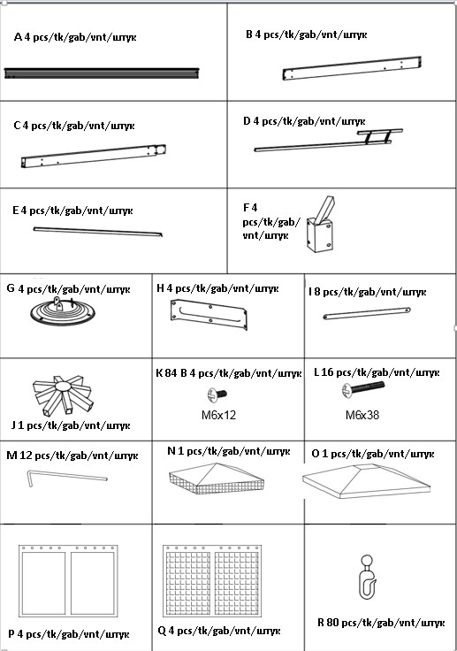

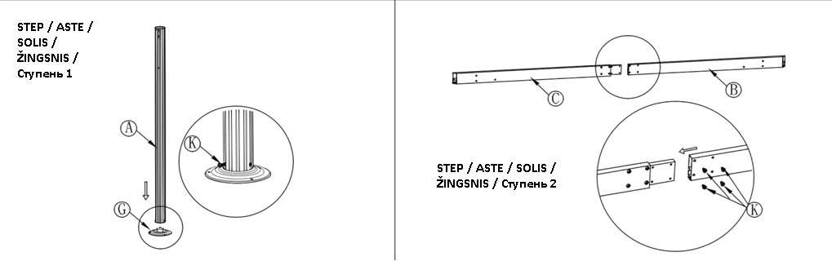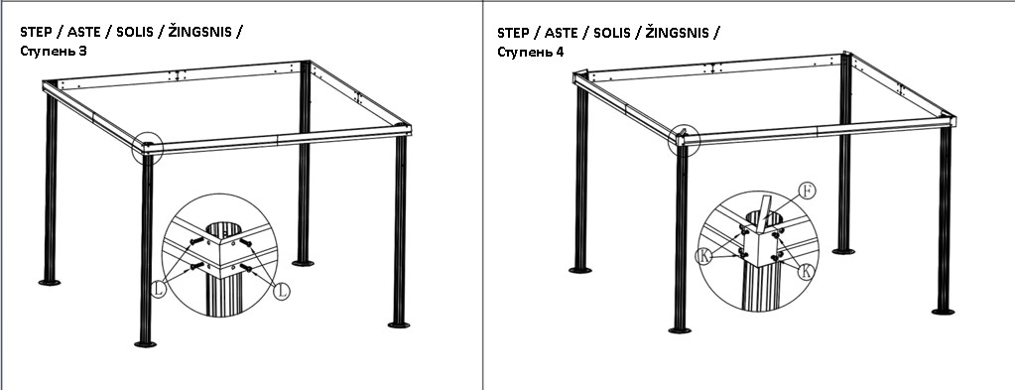

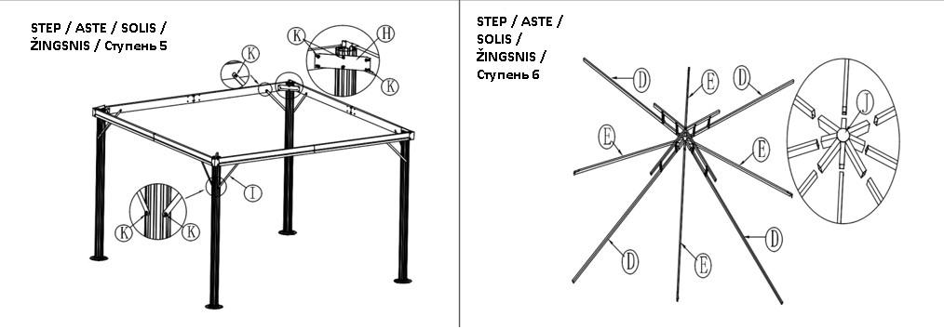
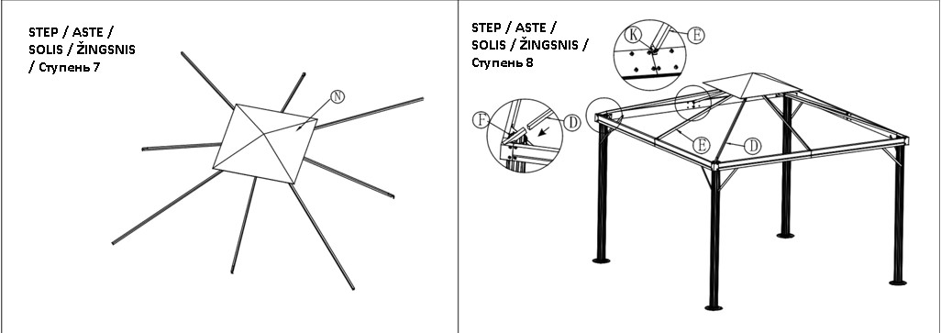
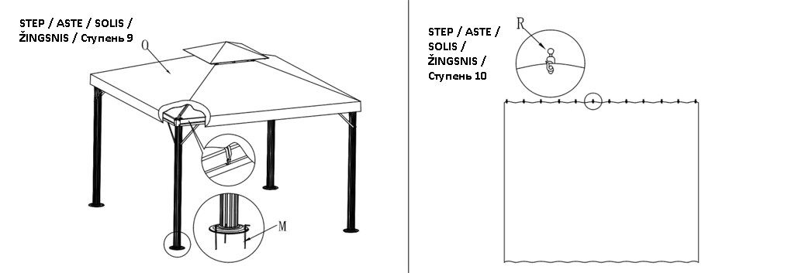
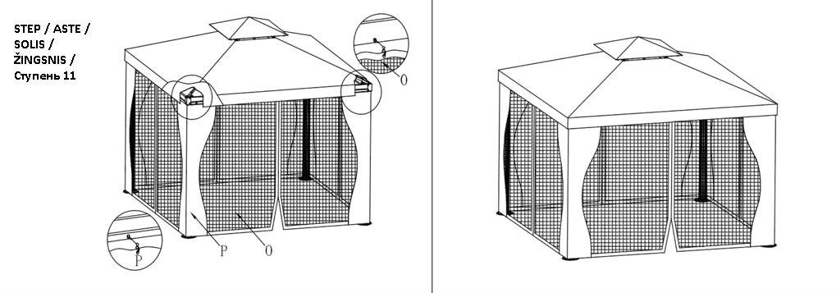

LT. Rekomendacijos
Nepalikite pavėsinės be priežiūros vėjuotu ar labai lietingu oru.
Audinį ir rėmą lengvai nuvalysite švariu vandeniu ir šluoste.
Nenaudokite stiprių cheminių valiklių ar šveitiklių, nes galite pažeisti audinio apsauginį sluoksnį ar rėmą.
Paruoškite pavėsinę žiemai :
- Švaria šluoste ir vandeniu nuvalykite nešvarumus.
- Gerai išdžiovinkite pavėsinės audinį.
- Įsitikinkite, kad pavėsinė sausa ir ją supakuokite.
- Šaltuoju metų laiku patartina pavėsinę laikyti gerai vėdinamoje patalpoje.

Rekomendācijas
Neatstāt nojumi bez uzraudzības vējainā vai ļoti lietainā laikā.
Audumu un rāmi var viegli notīrīt ar tīru ūdeni un lupatiņu.
Neizmantot spēcīgus ķīmiskos attīrīšanas līdzekļus vai pastas, jo varat sabojāt auduma aizsargājošo pārklājumu vai rāmi.
Sagatavot nojumi ziemai :
- Ar tīru lupatiņu un ūdeni notīrīt netīrumus.
- Rūpīgi izžāvēt nojumes audumu.
- Pārliecinieties, ka nojume ir sausa, tad sapakojiet to.
- Aukstajā sezonā tiek rekomendēts nojumi glabāt labi vēdināmā telpā.

EE. Soovitused
Ärge jätke varjualust ilma järelevalveta tugeva tuule või vihma ajal.
Kattekangast ja raami puhastage puhta vee ja lapiga.
Ärge kasutage tugevaid keemilisi puhastus - või kriimustavaid nühkimisvahendeid, sest need võivad rikkuda riide ja raami kattekihi. Varjualuse korrastamine talviseks hoidmiseks:
- Puhta lapi ja veega puhastage ta mustusest.
- Hoolikalt kuivatage varjualuse katteriie.
- Kontrollige, kas varjualune on kuiv ning pakkige ta kokku.
- Külmal aastaajal soovitatakse varjualust hoida hästi ventileeritavas ruumis.

RU. Рекомендации
Не оставляйте беседку без присмотра в ветряную или дождевую погоду.
Материал и каркас легко протрёте водой и салфеткой.
Не используйте сильных химических очистителей или моющих средств, так как можете повредить защитный слой или каркас. Подготовьте беседку к зиме:
- чистой влажной салфеткой сотрите грязь.
- Хорошо высушите материал беседки.
- Убедитесь, что беседка сухая и упакуйте.
- В холодное время года беседку желательно хранить в хорошо вентилируемом помещении.

